(19) KG |  | (11) | 113 | (13) U | (46) 30.09.2010
(51) | G01N 3/00 (2010.01)  G01N 3/58 (2010.01)  G01M 7/00 (2010.01)

(12) ОПИСАНИЕ ПОЛЕЗНОЙ МОДЕЛИ
к патенту Кыргызской Республики

ГОСУДАРСТВЕННАЯ СЛУЖБА
ИНТЕЛЛЕКТУАЛЬНОЙ СОБСТВЕННОСТИ
КЫРГЫЗСКОЙ РЕСПУБЛИКИ

(19) KG (11) 113 (46) 30.09.2010

(21) 20100014.2
(22) 27.04.2009
(46) 30.09.2010, Бюл. №9
(76) Тургунбаев М.С.; Шамуратов К.Т. (KG)
(56) Патент RU №2022240, G01M 19/00, 1994
(54) Стенд для исследования процесса резания грунта
(57) Полезная модель относится к испытательной технике, в частности, к определению усилий резания грунта. Задачей полезной модели является расширение функциональных возможностей за счет измерения усилий, действующих на рабочие органы при разработке грунтов различного фракционного состава. Стенд для исследования процесса резания грунта содержит корпус, заполняемый грунтом необходимого фракционного состава, в котором с возможностью возвратно-поступательного перемещения размещена тензометрическая тележка, соединенная с исследуемым рабочим органом и со штоком гидроцилиндра, сообщенного с насосом. Возникающие на рабочем органе при разработке грунта с различными каменистыми включениями усилия регистрируются и обрабатываются измерительно-информационной системой, соединенной с трехмерным тензометрическим звеном, установленным на переходной планке с державкой для крепления исследуемого рабочего органа. 1 н. з. п. ф-лы, 1 фиг.

Полезная модель относится к испытательной технике, в частности, к определению усилий резания грунта и может быть использована для измерения сил, возникающих на рабочем органе землеройной машины при разработке грунта.
В строительстве для прогнозирования оптимальных методов строительных работ широко применяются устройства, позволяющие исследовать характеристики грунтов и зависящие от них процессы разработки с использованием различных режущих рабочих органов.
Известно устройство для определения сопротивления образцов грунта срезу, содержащее установленную на станине обойму со штампом, силовую рамку с механизмом для ее вывешивания, измерительное приспособление, механизм для создания срезывающей нагрузки и механизм для создания вертикальной нагрузки, имеющий вертикальную и наклонную направляющие, на последней установленный подвижный груз, элементы качения, секторные рычаги и тросы для передачи нагрузки на силовую раму (А.с. SU №1613539, E02D 1/02, 1990).
Известное устройство сложное в конструктивном отношении и эксплуатации.
Известен стенд для испытания режущих элементов землеройных машин, включающий основание, кольцо с абразивной средой, привод его вращения, четыре стойки параллелограмной подвеской нагружения образцедержателей, расположенные с внешней стороны кольца, гидроцилиндр нагружения (А.с. SU №1559066, E02F 9/28, G01N 3/58, 1990).
Недостатком этого стенда является не соответствие реальным характеристикам взаимодействия грунта с испытуемыми образцами режущих элементов, что снижает его функциональные возможности.
Известен стенд для исследования рабочих процессов органа роторного типа, включающий установленные на раме контейнер с грунтом, имеющий механизм перемещения, и размещенный на приводном валу рабочий орган роторного типа, связанный с системой измерения. Стенд снабжен дополнительным рабочим органом, установленным на валу, расположенным параллельно приводному валу основного рабочего органа и кинематически с ним связанным (А.с. SU №1513089, E02F 5/00, G01M 19/00, 1989).
Указанный стенд позволяет исследовать технологические процессы разрушения, резания, измельчения и перемешивания материала (грунта), но конструктивно сложен и требует определенных навыков при эксплуатации.
Известен также стенд для испытаний рабочих органов землеройных машин ковшового типа, включающий основание, механизм нагружения, содержащий связанные штоками с нагрузочной плитой, закрепленной на испытуемом рабочем органе, гидроцилиндры, одни из которых расположены в горизонтальной плоскости, а другие - в вертикальной, гидромагистраль, соединяющую гидроцилиндры с насосами через клапаны, дроссели и распределители, и распределительную плиту, уложенную на днище испытуемого рабочего органа (А.с. SU №1490229, E02F 3/76, G01M 15/00, 1989).
Наряду с возможностью имитировать режимы работы рабочих органов землеройных машин при разработке грунтов, описанный стенд обладает повышенным энергопотреблением и сложностью.
Кроме того, известен стенд, приведенный в качестве прототипа, для исследования процессов взаимодействия рабочих органов машин с грунтом, содержащий канал для грунта, направляющие рельсы, установленную на них тензометрическую тележку со смонтированным на ней рабочими органами и механизм перемещения тележки в виде гидроцилиндров и двуплечих рычагов (патент RU №2022240, G01M 19/00, 1994).
Указанный стенд предназначен для исследования резания мерзлых грунтов, но в нем отсутствует возможность визуального наблюдения и анализа процессов резания грунта, что ограничивает функциональные возможности стенда.
Задачей полезной модели является расширение функциональных возможностей стенда для исследования процесса резания грунта.
Поставленная задача решается тем, что в стенде для исследования процесса резания грунта, содержащем привод, соединенный с исследуемым рабочим органом, установленным в заполненном моделируемой средой (грунтом) корпусе, согласно техническому решению, привод выполнен в виде насоса, сообщенного с установленным на консольной державке корпусе, гидроцилиндром, шток которого соединен с тензометрической тележкой посредством кронштейна, на котором закреплена переходная планка с прикрепленными к ней державкой для установки исследуемого рабочего органа и трехмерным тензометрическим звеном, соединенным с измерительно-информационной системой, при этом передняя стенка корпуса имеет оконный проем закрытый прозрачным материалом, для визуального наблюдения и видеосъемки процесса, а гидроцилиндр снабжен манометром. Дополнительно установлены верхние направляющие рельсы, которые исключают возможность выскакивания колес тензометрической тележки при исследовании каменистого грунта.
Заявляемое техническое решение также позволяет расширить функциональные возможности за счет применения тензодатчиков и информационно-измерительной системы, обеспечивающих повышение точности исследований при помощи компьютеров, и гидравлического привода, позволяющего плавно изменять скорость перемещения тензометрической тележки в широком диапазоне.
Полезная модель поясняется чертежом (фиг. 1), на которой изображен общий вид стенда для исследования процесса резания грунта.
Стенд содержит установленный на основании 1 гидравлический привод, включающий насос 2, соединенный с гидроцилиндром 3, корпус 4 и информационно-измерительную систему 5. В верхней части корпуса 4 установлены продольные направляющие 6, в которых размещена свободно передвигающаяся по опорным роликам 7 тензометрическая тележка 8. Гидроцилиндр 3 установлен на консольной державке 9, прикрепленный к корпусу 4, и соединен с насосом 2 трубопроводными магистралями 10 и своим штоком с помощью кронштейна 11 с тензометрической тележкой 8. На кронштейне 11 закреплена переходная планка 12, на которой установлено трехмерное тензометрическое звено 13 и закреплена державка 14, с помощью которой крепится исследуемый рабочий орган и регулируется его угол резания. Тензометрическое звено 13 соединено с измерительно-информационной системой 5, включающей осциллограф Н-117, усилитель «Топаз», прибор «Агат», калибратор Ф - 010, далее информация поступает в компьютер для обработки данных.
В одном из трубопроводов магистралей 10, подводящих рабочую жидкость от насоса 2 к гидроцилиндру 3, установлен манометр 15. В передней (лицевой) стенке корпуса 4 выполнен оконный проем 16, закрытый прозрачным материалом и расположенный в створе передвижения исследуемого рабочего органа находящийся в корпусе 4, моделируемой среде (грунте) 17.
Проведение работы на стенде для исследования процесса резания грунта осуществляется следующим образом.
Корпус 4 заполняется грунтом необходимого фракционного состава и физико-механических свойств, характеризуемых разного рода и величины каменистыми включениями. На державку 14 устанавливается исследуемый рабочий орган в виде клина, рыхлителя, простого отвала и т.п., и регулируется его угол резания. Включается привод, обеспечивающий посредством гидроцилиндра 3 перемещение тензометрической тележки 8 и исследуемого рабочего органа в грунте. Усилие, необходимое для этого перемещения, контролируется и регулируется по показаниям манометра 15. Изменение содержания и размеров каменистых включений, скорости, глубины, ширины и угла резания позволяет определять исследуемые закономерности процесса резания грунта различного фракционного состава. Значения касательных, горизонтальных и боковых усилий на рабочих органах с тензометрического звена 13 регистрируются и обрабатываются в информационно-измерительной системе 5 и сопоставляются с показателями манометра 15. Для визуального контроля исследуемых процессов и объектов ведется видеосъемка через окно 16.
Таким образом, заявляемый стенд для исследования процесса резания грунта позволяет не только моделировать и изменять характеристики грунта, как в известных технических решениях, но и измерять усилия, действующие на испытуемый рабочий орган.

Формула изобретения
Стенд для исследования процесса резания грунта, содержащий корпус с заполненным грунтом, направляющие рельсы, установленную на них тензометрическую тележку со смонтированными на ней рабочими органами и гидроцилиндр, отличающийся тем, что содержит верхние направляющие рельсы, информационно-измерительную систему, соединенную с рабочим органом, манометр, установленный на гидроцилиндре, оконный проем, выполненный на передней стенке корпуса и закрытый прозрачным материалом.

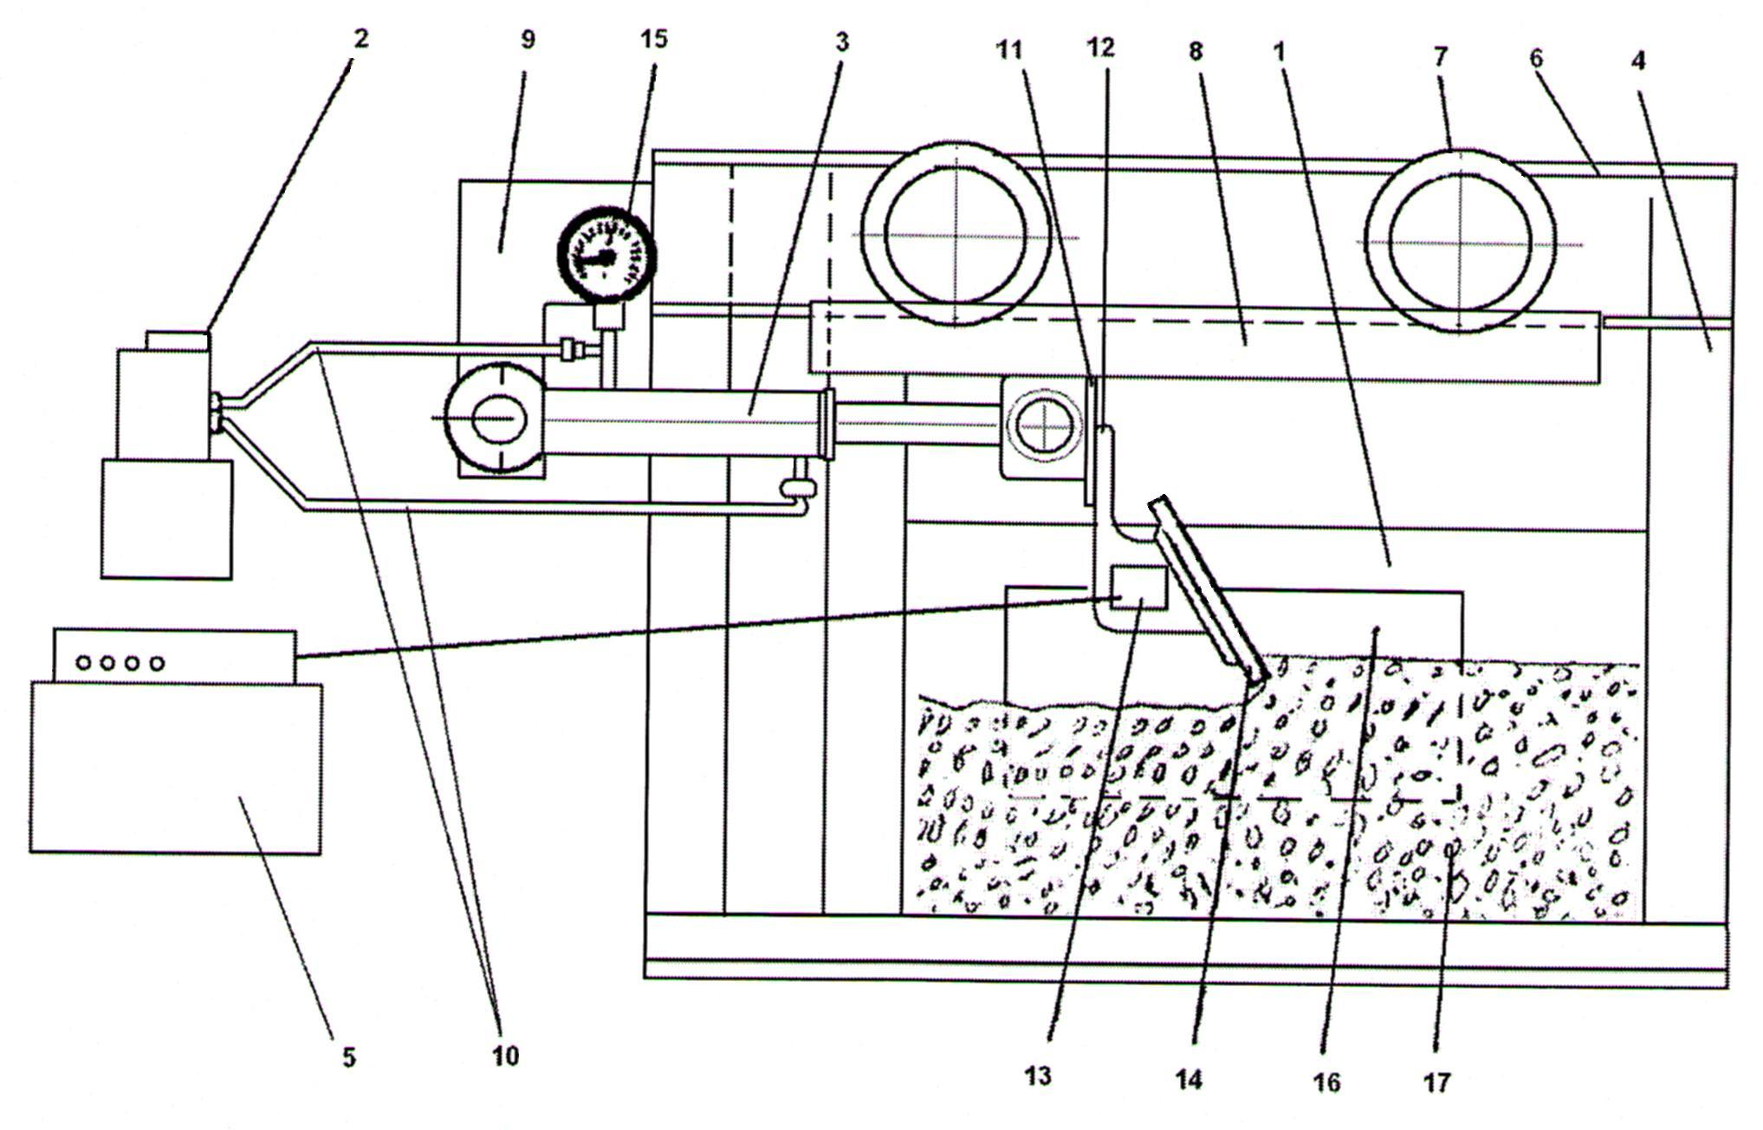

Фиг. 1

Выпущено отделом подготовки материалов
__________________________________________________________________________
Государственная служба ИС КР, 720021, г. Бишкек, ул. Московская, 62, тел.: (312) 68 08 19, 68 16 41; факс: (312) 68 17 03
1

